町田 忠治

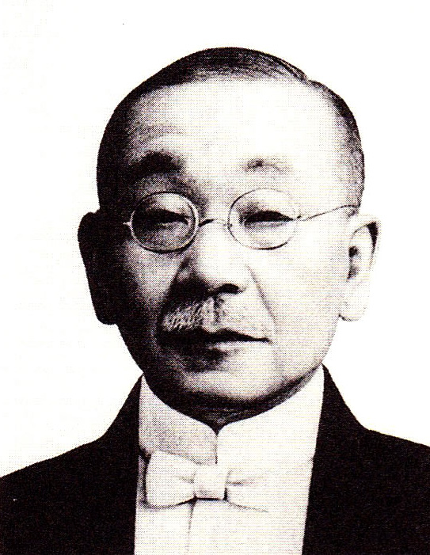 時代を動かした大政治家

保戸野の神童

町田忠治は、江戸時代も末の文久三年(一八六三)三月三十日に、秋田市保戸野(旧秋田郡保戸野村)八丁新町で産声を上げた。父は伝次、母はシンで、六人兄弟の四男である。明治維新まであと五年という時期であった。
町田家は代々佐竹氏に仕え、上層に属する藩士であった。忠治の祖父平治は藩政の末期、大阪勘定奉行となって藩の財政建て直しに実績を上げている。
しかし、町田家自体の祿高はわずか百石程度で家格の割りにはずいぶん低く、それも明治維新後の祿制改革で一挙に三十五石に減じられ、廃藩後は祖父も役職を解かれて浪々の身を余儀なくされた。
加えて、忠治の父は忠治が三歳の時に早世しており、忠治の幼少年期の家計は相当苦しかったようで、三男以久治は滝田家に養子にやられ、姉峯子は石井家に養女に出されている。忠治自身も、十三歳の時に、叔母町田直の養子となってその跡を継いだ。
忠治の祖父のしつけは非常に厳格であったようだが、養子先の叔母もまたなかなか厳しい家庭教育をほどこしたので、忠治はそのもとで、折り目正しく忍耐強く成長していった。
「保戸野の神童」と言われ、手形の井上広居、楢山の田中隆三とともにその秀才ぶりが知られていた町田は、明治五年の学制施行後、保戸野小学校の前身である西廓学校に入学したが、間もなく太平学校の付属小学校に転校。さらに、明治九年には、太平学校の中学科が名称変更になった変則中学科に進学している。
この変則中学科は間もなく中学師範予備科と改称されるが、最終的には、明治十五年九月一日に独立して県立秋田中学校となる。その後、昭和二十三年の学制改革によって県立秋田南高等学校となり、さらに二十八年に県立秋田高等学校と改称して現在に到っているのである。
町田が秋田師範中学師範予備科を卒業したのは明治十三年だが、これは、創立百三十周年になる秋田高校の記念すべき第一回目の卒業生ということである。同時に卒業したのは全部で十三名であった。
卒業後、町田は東京大学の前身である大学予備門に進む。たまたまこの年から県費をもって中央の官立学校へ進学する道が開かれ、成績優秀な町田もいち早くその県費留学生に選ばれたのであった。
向学心に燃え、法律と経済を中心にすえて勉強を始めた町田であったが、どうも身体が東京の風土になじまず、ひどい脚気を患うに到って一時学業を中断、故郷に帰って療養に専念することになる。
昭和七年の五・一五事件で暗殺された犬養毅首相は、若いころは各種の新聞に関係してジャーナリストとして活躍していたが、町田が休学して帰省した当時は、秋田魁新報の前身である秋田日報の主筆として論陣を張る一方、致遠館という私塾を開いて、自由民権思想を青年たちに説いていた。
帰省中の町田はその犬養の人柄と思想に大いに共鳴し、しきりに塾の世話も焼いた。これが、後年、町田がジャーナリズムから政界へと活躍の場を広げていく機縁になる。

ジャーナリストとして出発

さて、明治二十年に東京帝国大学法科選科を卒業した町田は、恩師金子堅太郎の勧誘もだしがたいものがあって、一年間だけ政府の法制局に勤務するが、翌年には、かねての人生設計にしたがってまず新聞界に身を投ずる。
最初は、犬養毅の手引きによる朝野新聞であった。同紙は当時もっとも自由主義的な新聞で、後に〈憲政の神様〉と言われた尾崎行雄（咢堂）も在職していた。
朝野新聞は、藩閥政治を厳しく糾弾したので再三弾圧を被り、経営も苦しくなった。町田は犬養、尾崎らとともに同社を去り、二十四年十一月には、大隈重信の郵便報知に移ってふたたび鋭い論調を展開することになる。
郵便報知紙は、他社にさきがけて口語体を採用するなど新聞の大衆化をめざしていた新聞だが、町田は次第に編集上の実権者として活躍するようになり、その過程で外遊の望みも抱くようになる。
その外遊が実現したのが二十六年である。町田は、米国郵船のペキン号に乗ってまずアメリカに向かい、そこから、立憲政治の先進国であるイギリスにまわって議会運営や政党の活動状況などを詳しく視察する一方、同国の財政経済状態も研究調査して、大英帝国の富強のよってきたるところを学び、翌年五月、やはりアメリカ経由で帰国した。
町田が結婚したのは、渡英の四年前になる明治二十二年で、相手は秋田藩の儒者渡部広成の娘コウ(通称孝子)で、同嬢とは大儒根本通明博士の塾で知り合ったものである。コウは、県立秋田師範学校女子師範科を首席で卒業して県費留学生となり、東京女子高等師範学校(現お茶の水女子大学)の第一期卒業生となった才媛であった。
外遊中、町田はその妻と娘を早稲田の大隈重信邸に預けている。明治十五年に東京専門学校(現早稲田大学)を創立した大隈は、在野の教育運動を積極的に展開していたのである。
町田と大隈の因縁は以前から浅からぬものがあったが、町田が外遊中の自分の留守家族の面倒をみてもらうといったことを通じてそれはいっそう親密度を増し、両家の交際は終生変わらないものとなった。
ロンドン滞在中に、経済誌ロンドン・エコノミストが英国経済界に大きな影響力をもっていたのを目の当たりにしてきた町田は、日本でもそうした雑誌の不可欠であることを痛感して、帰朝後さっそくその創刊に取り組み、明治二十八年十一月に東洋経済新報の発行にこぎつける。このあたりから、町田の経済界での活躍が始まることになる。

財界へ

東洋経済新報を軌道にのせた町田は、経営の一切を後継者に譲って、自身は日本銀行に調査役として入った。明治三十年一月のことである。
最初は本店勤務であったが、翌三十一年一月には、岩崎弥之助総裁の特命によって大阪支店の監査役に転じた。特命の内容は、日本銀行の官僚的な体質を改め、大阪の経済人と腰を低くして接するようにという趣旨のものであった。
町田は総裁の意を体して仕事に精励し、経済界の深い信頼を得ることに成功して三十二年三月に大阪支店を退くが、そのとき、山口吉郎兵衛家が経営していた山口銀行から、是非とも総理事に就任してほしいとの強い要請を受け、引き続き大阪に留まることになる。
山口銀行というのは、もともとは元治元年(一八六四)創業の両替商である。町田に声がかかった当時もまだ両替商に毛の生えた程度の規模であった。
当主がまだ若年のうえ虚弱体質であったので、銀行業務はほとんど番頭まかせになっており、経営体質は古く、銀行員といってもわずか十数名で経営内容も到って貧弱であった。町田は、その銀行の体質改善、経営刷新を懇願されたのである。
町田は、業務内容の徹底した検討と、秋田中学の後輩である佐々木駒之助など優秀な人材の確保を足掛かりにして山口銀行再建に乗り出し、努力と才覚で次々に独創的な試みを成功させて、十年後には、業界関係者の誰もが驚きの目を見張るほどに山口銀行を拡大発展させたのであった。
この過程を通じて町田は、関西財界で押しも押されぬ重要な地位を占めるようになっていた。
山口銀行に入って十年、かつての虚弱な当主も今は慶応義塾を卒業して成人となっている。四十二年五月、町田はその若き当主を伴って欧米の地に遊び、半年後に帰国すると、山口家を退いてかねて念願の政界進出の準備を具体的に進めた。
明治四十五年五月十五日、第十一回衆議院議員総選挙に郷里の秋田県から立候補した町田は三五六五票を獲得、県下最高点で当選して、政治家として輝かしいスタートを切った。

総理大臣に最も近かった男

以後、十回当選するが、最初の当選からまだ三年に過ぎない時点で大隈重信内閣の農商務省参政官に抜擢されるなど、政治手腕も早くから高い評価を受けた。
大正十五年(一九二六)、町田は若槻礼次郎内閣の農林大臣として初の入閣を果たす。本県出身の代議士が大臣になったのはこれが初めてであった。
町田はその後も浜口雄幸内閣農林大臣、第二次若槻礼次郎内閣農林大臣、岡田啓介内閣商工大臣、小磯国昭内閣国務大臣を歴任している。このうち、岡田内閣商工相の時は、二・二六事件で暗殺された高橋是清大蔵大臣の後を受けて蔵相も兼務している。
当初は無所属での当選であったが、大正に入ってからは憲政会に所属し、憲政会が民政党と改称された後も同党の指導者の一人として活躍、昭和十年(一九三五)にはついにその民政党の総裁に推される。この総裁受諾に至るまでの町田の謙虚で真摯な態度と識見は、広く政界全体の称賛を呼び起こしたものであった。
それ以前にも町田はしばしば政府から叙爵や栄位の招きを受けていたが、終始一貫、一衆議院議員としてとどまり、憲政の正道を歩もうとする精神きわめて強固なものがあった。
町田が総裁に就任した翌年の選挙で民政党は大勝利をおさめ、第一党となった。本来なら第一党の党首がそのまま総理大臣になるべきところだが、すでに軍国主義、軍閥政治が広がり始めていて、町田の首相への道はついに開かれることがなかった。
昭和二十年八月十五日、長かった戦争の時代が終わった。十一月には政党もよみがえり、町田は日本進歩党の総裁に推挙された。彼は八十三歳の高齢になっていたが、戦火に荒れた国土と虚脱状態に陥っていた国民を座視するに忍びず、政権の担当を決意して翌春に予定されていた選挙のための準備を始める。
ところが、二十一年二月に出された連合軍最高司令部の公職追放令によって総裁の地位を追われ、政界を去ることを余儀なくされてしまった。
気持ちの張りを失ったのであろうか、同年の夏頃から急速に老衰が目立ち始め、十月末に牛込の第一国立病院に入院するが、わずか二週間後の十一月十二日、八十三歳を一期として彼岸に旅立った。
友人代表の幣原喜重郎が葬儀委員長を務めて小石川護国寺で行われた葬儀には、天皇から入江侍従が勅使として差遣されるなど盛大であった。墓地は大隈重信の眠るすぐそばに定められたが、翌二十二年七月には秋田市の誓願寺にも分骨され、墓碑が建立された。
最終の位階勲等は、正三位勲一等である。

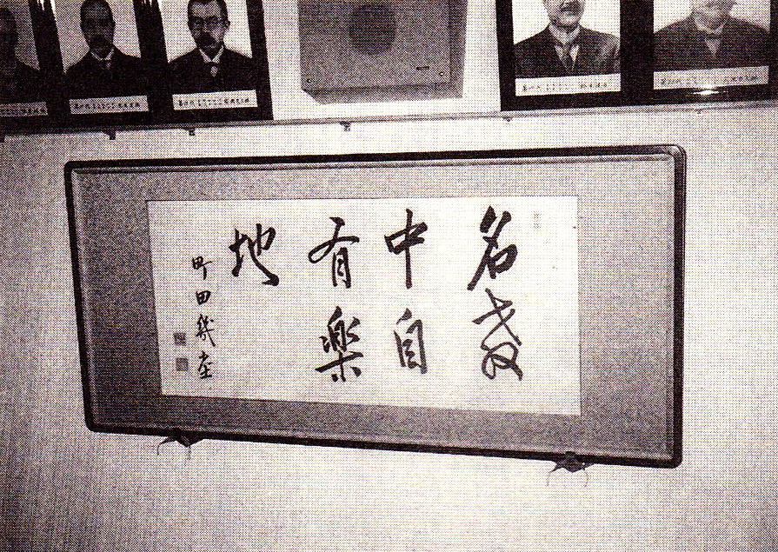
幾堂の署名がある町田の書
（秋田高校会議室）

